Как пандемия повлияла на экологическую обстановку в мире?
Во время пандемии большинство заводов прекратили работу, на улицах стало ездить мало машин, меньше людей выходили из дома. Вследствие этого воздух и водоёмы очистились, была остановлена вырубка лесов и добыча природных ресурсов. Природа смогла вздохнуть свободно. Но так ли это и в каких масштабах? Я решил разобраться.
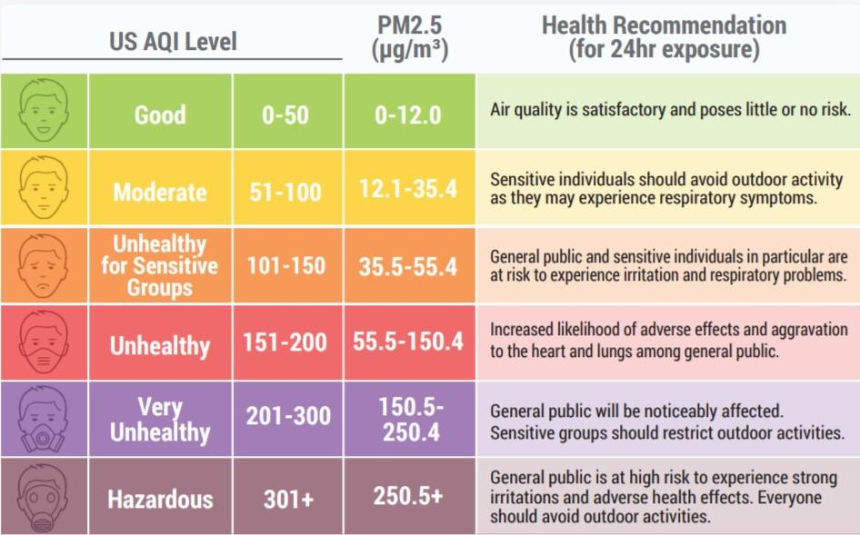
За основной показатель я взял загрязнение воздуха в конце пандемии и сейчас. Результаты вы видите в таблице (в PM2.5**). Выше таблица пригодности этого воздуха для жизни человека.
*
Как видно из этой таблицы, во время пандемии качество воздуха было либо хорошим, либо умеренным. Сейчас же значения в разы выросли. В Индии воздух опасен для жизни, в Китае нездоровый. До пандемии эти показатели были ниже. Это явление можно объяснить тем, что после пандемии предприятиям требовалось работать гораздо интенсивнее, чем до пандемии, чтобы компенсировать убытки. Выбросы ядовитых газов в атмосферу в разы увеличились и обнулили всё то, что успело выветриться оттуда за пандемию.
Это исследование подтверждает слова Антона Алексахина- регионального менеджера Департамента экологической экспертизы и мониторинга EcoStandard group, сказанные в начале пандемии в интервью:
«В итоге, человечество, которое побороло COVID-19, столкнется с экономическим кризисом, производства будут вынуждены в срочном режиме наверстывать упущенное, количество выбросов и сбросов выйдет на прежний уровень (и даже увеличится)»
Так всё и произошло.
Это исследование показывает, что пандемия для природы была лишь «затишьем перед бурей». С каждым днём экологическая обстановка становится всё хуже и хуже, и никакая пандемия не сможет это исправить.

